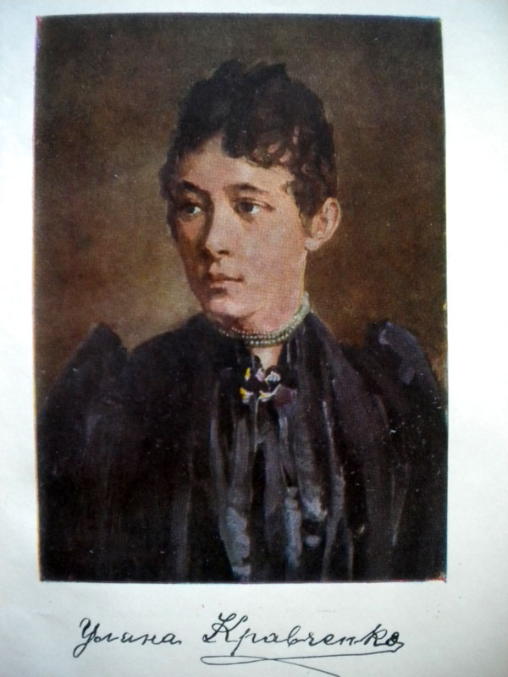

18 лютого 155 років від дня народження
Уляни Кравченко
(справж. – Юлія Шнайдер)
(1860 – 1947)
української письменниці, педагога
ЗАСНОВНИЦЯ
УКРАЇНСЬКОГО ЖІНОЧОГО РУХУ . УЛЯНА КРАВЧЕНКО
Засновниця українського жіночого руху
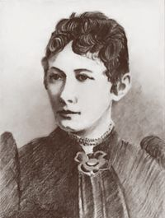
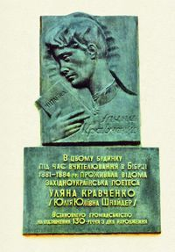
Уляна Кравченко (Юлія Юліївна Шнайдер) (1860—1947 рр.) відома українському читачеві своїми поезіями для молоді. Виколисана природою рідного Миколаєва, поетеса передала у своїх віршах все те найцінніше, що подарувало їй дитинство: любов до людей, до рідного краю, природи, добрих справ. До сьогодні у місті зберігся будинок тодішнього міського голови Леонтія Устияновича, в якому зростала Уляна Кравченко. Саме тут вона не раз чула вірші у виконанні молодого Миколи Устияновича, ще одного визначного миколаївчанина, представника львівської романтичної школи, ядром якої була прославлена "Руська трійця". Однак, вирішальний вплив на формування літературного таланту поетеси мало її спілкування з І. Франком. Восени 1883 р. Омелян Патрицький — редактор журналу "Зоря", куди часом дописувала дівчина, дав перші твори Уляни Кравченко для оцінки Івану Франку. Переглядаючи рукописи опові- дань і повістей, І. Франко натрапив на вірш молодої вчительки "Згадай мене, милий." Дещо скорегувавши його, він надрукував вірша у "Зорі", а авторці написав теплого листа, щиро заохочуючи її до літературної праці. Популярність серед читачів Уляна Кравченко здобула уже після виходу у світ першої збірки поезій "Prima vera" (1885 р.). Вона стала першою в Галичині жінкою-поетесою. Нелегка доля, зумовлена твердістю характеру і життєвими поглядами поетеси, сприяли активній праці в літературі. Наступні збірки "На новий шлях" (1891 р.), "В дорогу" (1912 р.), "Проліски" (1921 р.), "Лебедина пісня" (1924 р.), "Шелести нам, барвінку" (1932 р.) з`явилися одна за одною. Окрім поезії, вона писала й поетичну прозу, особливе місце серед якої займає автобіографічна повість "Хризантеми". Патріотичні і ліричні поезії Уляни Кравченко досі часто з'являються передруком у різ- них українських часописах.
Енциклопедичне видання у 6-ти томах «Україна: хронологія розвитку», видавництво «Кріон»
